作业 6 递归函数、变量作用域
一、作业要求
- 作业最后需写作业小结，写出本次作业中遇到的问题或程序中遇到的错误，以及解决问题的方法。无作业小结者，本次作业无成绩。
- 作业成绩取决于作业的认真程度（反映在作业小结中），而不是作业题目的对错。雷同者双方成绩均为0，未事先说明迟交者，作业成绩为0。

二、作业内容
- 所有程序要求写出自己程序的运行结果！！！
1、（难度：★）
- 某机构举办了一个捐款活动来为慈善事业捐款。每笔捐款的一小部分会用做捐款机构的操作费，捐款的其余部分会存入慈善基金。我们所编写的程序要记录该机构所有募集款项的数量，并从每笔捐款中扣除17%作为操作费用，剩余的83%存入慈善基金。程序应能显示每笔捐款扣除了17%的操作费用后的金额，以及目前慈善基金中的总金额。运行结果如下：
要求：1）合理划分函数
2）合理定义变量的存储类型
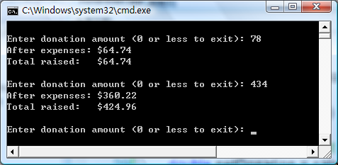
- 流程图
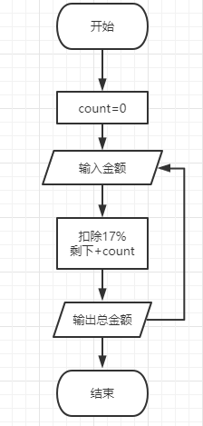
- 源码

#include<stdio.h>
void Donation(void) {
static double count=0;
double money;
printf("Enter donation amount <0 or less to exit>: ");
scanf("%lf",&money);
count=count+0.83*money;
printf("After expenses:\t$%.2lf\n",0.83*money);
printf("Total raised:\t$%.2lf\n",count);
Donation();
}
int main(){
Donation();
}
- 程序运行结果截图

2、（难度：★★）
下面这个程序的功能是什么？
#include <stdio.h>

int mystery( int, int ); // function prototype

int main()
{
int x, y;

printf("Enter two integers: ");
scanf("%d%d",&x,&y);
printf("The result is %d\n",mystery( x, y ));
return 0; // indicates successful termination
} // end main

// Parameter b must be a positive
// integer to prevent infinite recursion
int mystery( int a, int b )
{
if ( b == 1 ) // base case
return a;
else // recursion step
return a + mystery( a, b - 1 );
} // end function mystery
答：计算两个数相乘

3、（难度：★★★）
在不改变主函数的前提下，适当修改第二题，保证在删除第二个参数必须是非负数这个限制条件后，程序仍然能正常工作。
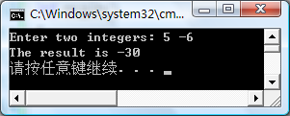
- 源码
#include <stdio.h>
#include<math.h>
int mystery( int, int );
int main()
{
int x, y;
printf("Enter two integers: ");
scanf("%d%d",&x,&y);
printf("The result is %d\n",mystery( x, y ));
return 0;
}
int mystery( int a, int b )
{
if ( b == 1 )
return a;
else if(b > 0)
return a + mystery( a, b - 1 );
else if(b < 0)
return -a - mystery(abs(a),abs(b)-1);
}
- 程序运行结果截图
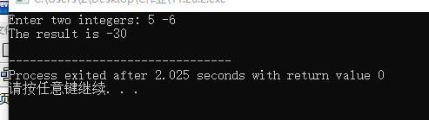
4、（难度：★★）此题为历年期中试题
编写程序使用辗转相除法求最大公约数。要求：使用递归实现。
提示： MaxCommonFactor(22，8)—> MaxCommonFactor(8，22%8) —> MaxCommonFactor(6，8%6) —> MaxCommonFactor(2，6%2) 由于6%2=0，2即为22与8的最大公约数。
- 流程图
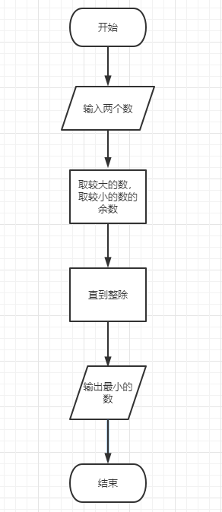
- 源码
#include<stdio.h>
int CompareBig(int x,int y){
if(x>=y){
return x;
}else{
return y;
}
}
int CompareSmall(int x,int y){
if(x>=y){
return y;
}else{
return x;
}
}

int MaxCommonFactor(int x,int y){
if(CompareBig(x,y)%CompareSmall(x,y)==0){
return CompareSmall(x,y);//满足条件就跳出
}else{
MaxCommonFactor(CompareSmall(x,y),CompareBig(x,y)%CompareSmall(x,y));//不满足条件就重新进入函数
}
}
int main(){
int a,b;
printf("Input a,b:");
scanf("%d%d",&a,&b);
printf("MaxCommonFactor = %d",MaxCommonFactor(a,b));
}

- 程序运行结果截图
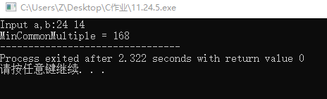
5、（难度：★★★★）
用下面给定的代码调用，实现函数int CommonFactors(int a, int b)，计算a和b的所有公约数。第一次调用，返回最大公约数。以后只要再使用相同参数调用，每次返回下一个小一些的公约数。无公约数时返回-1。
提示使用static变量。
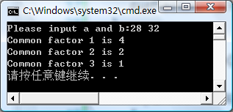
主函数如下：
#include<stdio.h>

int CommonFactors(int a, int b);

int main()
{
int sub,a,b;
printf("Please input a and b:");
scanf("%d%d",&a,&b);

while((sub=CommonFactors(a, b)) > 0)
{
static int counter=1;
printf("Common factor %d is %d\n",counter++,sub);
}
return 0;
}
- 流程图
- 源码
#include<stdio.h>

int CommonFactors(int a,int b){
static int x=a;
int fac=x;
if(a%x==0&&b%x==0){
x=x-1;
return fac;
}else{
x=x-1;
if(x==0){
return -1;
}else{
CommonFactors(a,b);
}
}
}

int main()
{
int sub,a,b;
printf("Please input a and b:");
scanf("%d%d",&a,&b);

while((sub=CommonFactors(a, b)) > 0)
{
static int counter=1;
printf("Common factor %d is %d\n",counter++,sub);
}
return 0;
}

- 程序运行结果截图
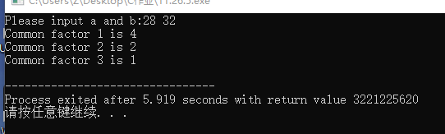
给小学生出加法考试题（6-9题每题只需交一个程序，即最终结果，如，选第九题，那么仅提交程序5，程序1-4仅作为过渡使用）
6、完成程序1、2（难度：★★）
7、完成程序1、2、3（难度：★★★）
8、完成程序1、2、3、4（难度：★★★★）
9、完成程序1、2、3、4、5（难度：★★★★★）
编写一个程序，给学生出一道加法运算题，然后判断学生输入的答案对错与否，按下列要求以循序渐进的方式编程。
程序1 通过输入两个加数给学生出一道加法运算题，如果输入答案正确，则显示“Right!”，否则显示“Not correct! Try again!”，程序结束。
提示：拆分函数：AddTest函数：计算两整型数之和，如果与用户输入的答案相同，则返回1，否则返回0；Print函数：打印结果正确与否的信息
程序2 通过输入两个加数给学生出一道加法运算题，如果输入答案正确，则显示“Right!”，否则显示“Not correct! Try again!”，直到做对为止。
程序3 通过输入两个加数给学生出一道加法运算题，如果输入答案正确，则显示“Right!”，否则提示重做，显示“Not correct! Try again!”，最多给三次机会，如果三次仍未做对，则显示“Not correct! You have tried three times! Test over!”，程序结束。
提示:修改print函数参数
程序4：连续做10道题，通过计算机随机产生两个1~10之间的加数给学生出一道加法运算题，如果输入答案正确，则显示“Right!”，否则显示“Not correct!”，不给机会重做，10道题做完后，按每题10分统计总得分，然后打印出总分和做错的题目数量。
程序5 通过计算机随机产生10道四则运算题，两个操作数为1～10之间的随机数，运算类型为随机产生的加、减、乘、整除中的任意一种，如果输入答案正确，则显示“Right!”，否则显示“Not correct!”，不给机会重做，10道题做完后，按每题10分统计总得分，然后打印出总分和做错题数。
提示：运算类型也可通过产生1~4之间的随机数来表示。
- 流程图
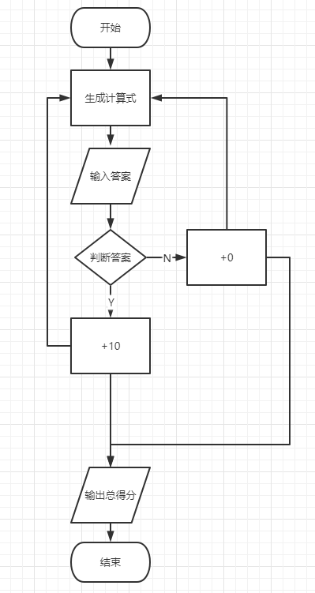
- 源码
#include<stdio.h>
#include<stdlib.h>
#include<time.h>
int Compute(void){
static int score=0;
srand(time(NULL));
int a=rand()%10+1,b=rand()%10+1;
int ax=rand()%4+1;
int x;
switch(ax){
case 1:{
printf("%d+%d=",a,b);
scanf("%d",&x);
if(x==a+b){
score=score+10;
printf("Right!");
return score;
}else{
printf("Not correct!");
return score;
}
break;
}
case 2:{
printf("%d-%d=",a,b);
scanf("%d",&x);
if(x==a-b){
score=score+10;
printf("Right!");
return score;
}else{
printf("Not correct!");
return score;
}
break;
}
case 3:{
printf("%d*%d=",a,b);
scanf("%d",&x);
if(x==a*b){
score=score+10;
printf("Right!");
return score;
}else{
printf("Not correct!");
return score;
}
break;
}
case 4:{
printf("%d/%d=",a,b);
scanf("%d",&x);
if(x==a/b){
score=score+10;
printf("Right!");
return score;
}else{
printf("Not correct!");
return score;
}
break;
}
}
}
int main(){
for(int i=0;i<9;i++){
Compute();
printf("\n");
}
printf("总得分：%d",Compute());
}
- 程序运行结果截图
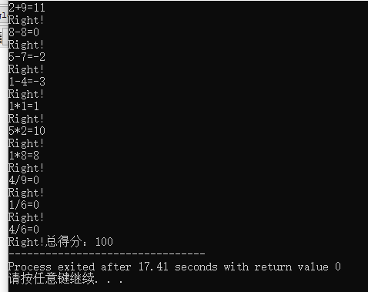

10、（难度：★★★★★）
在博彩游戏中有一种名为craps的骰子游戏，游戏规则很简单：玩家掷两个骰子，每个骰子有六面，分别含有1、2、3、4、5和6个点。掷完骰子后，就计算两个朝上的面的点数之和。如果首次投掷的点数总和是7或者11，那么玩家赢。如果首次投掷的点数之和是2、3或者12（称为craps），那么玩家输（庄家赢）。如果首次投掷的点数之和是4、5、6、8、9或者10，那么这个和就成为玩家的点数，要想赢的话，玩家必须连续地掷骰子直到点数同这个目标点数相同为止，即得到的点数。但在得到点数前，如果掷到的是7，就会输掉。
提示：使用rand函数投掷骰子，并将投掷过程定义为函数。
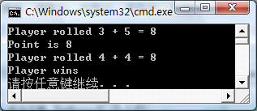
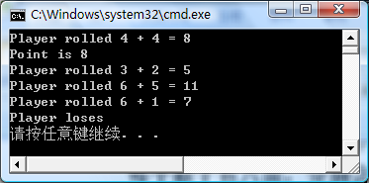
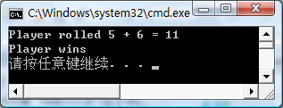
- 流程图
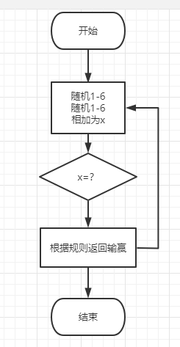
- 源码
#include<stdio.h>
#include<stdlib.h>
#include<time.h>
int Dice(void){
scanf("%*c");
int a,b;
static int x=0;
srand(time(0));
a=rand()%6+1;
b=rand()%6+1;
printf("Player rolled %d + %d = %d\n",a,b,a+b);
if(a+b==x){
printf("Player wins");
return 1;
}
if((a+b==7||a+b==11)&&x==0){
printf("Player wins\n");
return 1;
}else if(x!=0&&a+b==7){
printf("Player loses\n");
return 0;
}else if(x==0&&(a+b==4||a+b==5||a+b==6||a+b==8||a+b==9||a+b==10)){
x=a+b;
printf("Point is %d\n",a+b);
Dice();
}else if(x==0&&(a+b==2||a+b==3||a+b==12)){
printf("Player loses\n");
return 0;
}else{
Dice();
}
}
int main(){
Dice();
}
- 程序运行结果截图
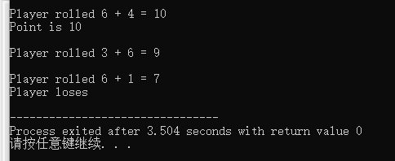

作业小结：
这次的作业，我有很多不足，这次我反而没有设置很多函数，而是只设置了一个函数，因为我没怎么发现那些需要反复操作的小环节，索性我就把那些放到一个函数里面。这次还让我感受到static的方便。由于最后两题需要用到随机数这个知识点，我还去网上查阅并大致了解了用法，利用time做到随机化数字。

